5Б Русский язык 10.04.2020
Тема урока. Р.Р. Подробное изложение по тексту А.И. Куприна «Ю-ю».

- Пройди по ссылке и прослушай видеокурс о том, какой текст называется описанием
(с 0:00 по 0:59)
https://www.youtube.com/watch?v=_zK5ycN7hCA

- Пройди по ссылке и прослушай отрывок из рассказа А.И. Куприна «Ю-ю». Так звали кошку, которая жила в доме писателя.
https://www.youtube.com/watch?v=QBlFVUbHdH0

- Посмотри в толковом словаре значение непонятных слов.

- Ответь на вопросы
- Почему кошку звали Ю-ю?
- Что в «портрете» котёнка выделяет автор?
- Почему мы представляем Ю-Ю как живую?
- Какие части речи больше всего встречаются в этом отрывке?
- Какой тип речи представлен в этом отрывке?

- Запомни, как пишутся слова

- Расскажи прослушанный текст, глядя на рисунок.
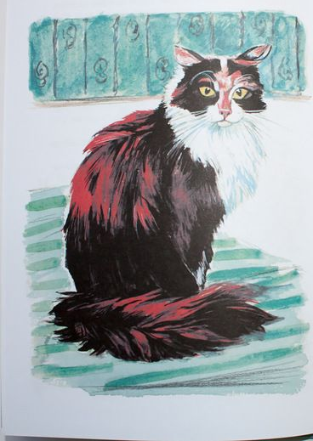

- Прослушай текст ещё раз и напиши в черновик по памяти.

- Перепиши изложение в тетрадь. Перечитай свою работу, проверь ошибки.

- Вышли изложение своему учителю.
galiyam70@mail.ru (Галия Салиховна)
garlila@mail.ru (Лилия Рафкатовна)

